IT1345109 Montemarcello

Nome e codice sito: IT1345109 Montemarcello |  |  |  |  | Estensione (ha):  1399
Tipo sito | pSIC |  |  | Relazioni spaziali fra SIC/ZPS | nessuna | X |  | Relazioni spaziali sito/area protetta | nessuna
Tipo sito | sic | X |  | Relazioni spaziali fra SIC/ZPS | parziale |  |  | Relazioni spaziali sito/area protetta | parziale | X
Tipo sito | zps |  |  | Relazioni spaziali fra SIC/ZPS | totale |  |  | Relazioni spaziali sito/area protetta | totale

Necessità di un piano di gestione | elevata |  | Motivazione: sebbene l’area sia sottoposta a pressioni antropiche, la presenza del Parco regionale rende meno stringente la necessità di un piano gestionale specifico.
Necessità di un piano di gestione | moderata | X
Necessità di un piano di gestione | bassa

Stato della conoscenza | - Scheda Natura 2000  - Carta bio-naturalistica  - Database Natura Li  - Manuali per l’identificazione e la conservazione delle specie delle Direttive 92/43 e 409/79  - Doria G., Salvidio S. - 1994 - Atlante degli Anfibi e Rettili della Liguria.[N. B. I dati, oltre 2500 osservazioni originali, sono consultabili al Museo Civico di Genova]. Cataloghi dei beni naturali n°2. Regione Liguria, NuoveLitoeffe, Castelvetro Piacentino, 151 pp.
Tipologia amb. prevalente | Boschi di leccio, castagneti e boschi misti di frassino e orniello  Pinete a pino marittimo e falesie con pino d’Aleppo
Altre tipolog. amb. rilev. | Mosaico con aspetti rupestri, macchia a rosmarino e a euforbia arborea  Formazioni erbacee su substrati calcarei ricche di orchidee
Altre emergenze | nulla da segnalare

TABELLA 1

Habitat target | Cod. | Habitat | Ruolo  del sito | Priorità | Stato  di conservazione | Note  eventuali
Habitat naturali  e seminaturali  (All. I) | 1170 | Scogliere | 2 | Media | 2
Habitat naturali  e seminaturali  (All. I) | 1210 | Vegetazione annua delle linee di deposito marine | 2 | Media | 1
Habitat naturali  e seminaturali  (All. I) | 1240 | Scogliere con vegetazione delle coste mediterranee Limonium spp. endemici | 3 | Media | 3
Habitat naturali  e seminaturali  (All. I) | 3170 | Stagni temporanei mediterranei | 2 | Media | 1
Habitat naturali  e seminaturali  (All. I) | 5320 | Formazioni basse di euforbie vicino alle scogliere | 2 | Alta | 2
Habitat naturali  e seminaturali  (All. I) | 5330 | Arbusteti termo-mediterranei e pre-desertici | 3 | Alta | 2
Habitat naturali  e seminaturali  (All. I) | 6210 | Formazioni erbose secche seminaturali e facies coperte da cespugli su substrato calcareo (Festuco -Brometalia) (* notevole fioritura di orchidee) | 3 | Alta | 2
Habitat naturali  e seminaturali  (All. I) | 6220 | Percorsi substeppici di graminacee e piante annue dei Thero-Brachypodietea | 3 | Media | 2
Habitat naturali  e seminaturali  (All. I) | 6430 | Bordure planiziali, montane e alpine di megaforbie idrofile | 1 | Bassa | 1
Habitat naturali  e seminaturali  (All. I) | 8210 | Pareti rocciose calcaree con vegetazione casmofitica | 3 | Media | 3
Habitat naturali  e seminaturali  (All. I) | 8240 | Pavimenti calcarei | 3 | Media | 2
Habitat naturali  e seminaturali  (All. I) | 8310 | Grotte non ancora sfruttate a livello turistico | 3 | Media | 2
Habitat naturali  e seminaturali  (All. I) | 91E0 | Foreste alluvionali di Alnus glutinosa e Fraxinus excelsior (Alno-Padion, Alnion incanae, Salicion albae) | 1 | Bassa | 2
Habitat naturali  e seminaturali  (All. I) | 91H0 | Boschi pannonici di Quercus pubescens | 2 | Bassa | 2
Habitat naturali  e seminaturali  (All. I) | 9260 | Foreste di Castanea sativa | 1 | Media | 2
Habitat naturali  e seminaturali  (All. I) | 9340 | Foreste di Quercus ilex e Quercus rotundifolia | 3 | Alta | 2
Habitat naturali  e seminaturali  (All. I) | 9540 | Pinete mediterranee di pini mesogeni endemici | 2 | Alta | 2
Habitat di specie |  | Altri aspetti di garighe, brughiere e cespuglieti | 2 | Media | 2
Habitat di specie |  | Oliveti in coltura ed ecomosaici agricoli eterogenei | 1 | Media | 2
Habitat di specie |  | Muri a secco e altri manufatti in pietra a secco | 2 | Media | 2

Habitat | Obiettivi |  |  | Misure Conservazione
1170: Scogliere | CONSERVAZIONE |  |  | - Potenziamento delle attività di prevenzione dell’inquinamento e di depurazione delle acque  - Rispetto rigoroso delle norme vigenti relative agli scarichi dei reflui  - Divieto di interventi di trasformazione delle aree su cui insiste l’habitat; è consentito il ripristino e il recupero degli accessi esistenti alle scogliere subordinato a valutazione di incidenza e all’adozione di tecniche di misure di mitigazione degli impatti sull’habitat  - Divieto rigoroso di abbandono di lenze, ami, rifiuti e altro materiale sulle rive  - Eventuali interventi per ridurre l’erosione marina e predisporre condizioni favorevoli all’espansione e stabilizzazione dell’habitat
1210: Vegetazione annua delle linee di deposito marine | MIGLIORAMENTO |  |  | - Divieti di interventi di trasformazione dell’area o, subordinatamente, ammissione di interventi limitati previa attenta valutazione di incidenza e adozione di conseguenti misure di mitigazione e compensazione  - Divieto di apporti (ripascimenti inclusi) di materiali terrosi  - Monitoraggio delle specie guida ed eventuale conseguente intervento comprensivo di impianto di alofite psammofile e glareofile ed eventuali strutture di valorizzazione didattica
1240: Scogliere con vegetazione delle coste mediterranee Limonium spp. endemici | CONSERVAZIONE |  |  | - Divieto di interventi di trasformazione delle aree su cui insiste l’habitat; è consentita la sistemazione di eventuali situazioni di instabilità dei versanti solo mediante interventi che prevedono il mantenimento o il ripristino dell’habitat.  - Non sono consentiti interventi per l’apertura di sentieri; tutti gli interventi su eventuali sentieri che intercettano direttamente o indirettamente l’habitat devono essere realizzati solo se indispensabili e solo secondo modalità di minimo impatto alle quali va aggiunto l’obbligo di restauro delle porzioni di habitat eventualmente danneggiate.  - Rispetto rigoroso delle norme vigenti relative agli scarichi dei reflui  - Potenziamento delle attività di prevenzione dell’inquinamento e di depurazione delle acque
3170: Stagni temporanei mediterranei |  | MIGLIORAMENTO |  | - Limitare il più possibile le captazioni  - Monitoraggio delle superfici occupate e stato di conservazione e adozione di idonee strategie flessibili in base ai risultati.  - Potenziamento delle attività di sorveglianza
5320: Formazioni basse di euforbie vicino alle scogliere |  | CONSERVAZIONE |  | - E’ consentita solo la sistemazione di eventuali situazioni di instabilità e dei versanti solo mediante interventi che prevedono il mantenimento o il ripristino dell’habitat. Interventi su eventuali sentieri che intercettano direttamente o indirettamente l’habitat devono essere realizzati solo se indispensabili e solo secondo modalità di minimo impatto alle quali va aggiunto l’obbligo di restauro delle porzioni di habitat eventualmente danneggiate.  - Potenziamento delle attività di sorveglianza finalizzata a ridurre rischi di incendioe abbandono rifiuti
5330: Arbusteti termomediterranei e predesertici |  | CONSERVAZIONE |  | - E’ consentita solo la sistemazione di eventuali situazioni di instabilità e dei versanti solo mediante interventi che prevedono il mantenimento o il ripristino dell’habitat. Interventi su eventuali sentieri che intercettano direttamente o indirettamente l’habitat devono essere realizzati solo se indispensabili e solo secondo modalità di minimo impatto alle quali va aggiunto l’obbligo di restauro delle porzioni di habitat eventualmente danneggiate.  - Eventuali interventi selettivi e localizzati a favore di Euphorbia dendroides  - Potenziamento delle attività di sorveglianza finalizzata a ridurre rischi di incendioe abbandono rifiuti
6210: Aree con dominanza di habitat corrispondenti o parzialmente riferibili alle Formazioni erbose secche seminaturali (6210) |  | MANTENIMENTO |  | - Promozione mediante accordi e incentivazioni delle attività di sfalcio purché subordinate a una programmazione dettagliata e valutata mediante valutazione d’incidenza  - Eventuali interventi di contenimento delle specie legnose
6220: Percorsi substeppici di graminacee e piante annue dei Thero-Brachypodietea |  | MANTENIMENTO |  | - A seguito di risultati di monitoraggio, sono da realizzare eventuali interventi circoscritti di diradamento della macchia, laddove si assista a eccessiva progressione dinamica della vegetazione  - Eventuali accordi e incentivazioni per lo sfalcio e/o il pascolo in forme sostenibili  - Evitare fenomeni di abbandono di rifiuti solidi  - E’ consentita la sistemazione di eventuali situazioni di instabilità e dei versanti solo mediante interventi che prevedono il mantenimento o il ripristino dell’habitat. Interventi su eventuali sentieri che intercettano direttamente o indirettamente l’habitat devono essere realizzati solo se indispensabili e solo secondo modalità di minimo impatto alle quali va aggiunto l’obbligo di restauro delle porzioni di habitat eventualmente danneggiate.  - Potenziamento delle attività di sorveglianza finalizzata a ridurre rischi di incendio e abbandono rifiuti  - Non sono ammesse trasformazioni se non quelle previste dagli strumenti urbanistici attualmente vigenti
6430: Bordure planiziali, montane e alpine di megaforbie idrofile | MANTENIMENTO |  |  | - Evitare tagli soprattutto per le tessere in ambiente ripario-ecotonale che sono importanti per la fauna  - Mitigare l’eutrofizzazione nelle situazioni a elevata componente floristica nitrofila  - Evitare l’inquinamento delle acque e la discarica di rifiuti solidi lungo gli impluvi
8210: Pareti rocciose calcaree con vegetazione casmofitica | CONSERVAZIONE |  |  | - E’ consentita la sistemazione di eventuali situazioni di instabilità e dei versanti solo laddove vi siano comprovate esigenze dettate dalla pubblica incolumità delle persone e solo mediante interventi che prevedono il mantenimento o il ripristino dell’habitat. Interventi su eventuali sentieri che intercettano direttamente o indirettamente l’habitat devono essere realizzati solo se indispensabili e solo secondo le tipologie previste dal regolamento dell’accessibilità del Parco con modalità di minimo impatto alle quali va aggiunto l’obbligo di restauro delle porzioni di habitat eventualmente danneggiate.  - Tutte le pareti rocciose devono essere considerate sede di nidificazione o di potenziale nidificazione delle specie dell’All. II della Convenzione di Berna (comprendenti alcune specie target) e pertanto per ciascuna di esse, in applicazione dell’art. 11 della L.R. n. 29 del 1994, deve essere realizzata una tabellazione e devono essere assunte misure per limitare o impedire eventuali attività di arrampicata e di disturbo.  - Sulle altre aree aperte prevalentemente rupestri (ma non corrispondenti a pareti) devono essere vietate attività con veicoli a motore e biciclette  - Sono adottate misure idonee a evitare l’utilizzo della zona e il suo sorvolo con mezzi quali deltaplano, parapendio, aeromobili leggeri, ecc.  - Non sono ammesse trasformazioni se non quelle previste dagli strumenti urbanistici attualmente vigenti
8240: Pavimenti calcarei |  |  | MIGLIORAMENTO | - Evitare di alterare i processi erosivi che incidono sulla piena evoluzione dell’habitat  - Potenziare la sorveglianza per evitare fenomeni di abbandono dei rifiuti.
8310: Grotte non ancora sfruttate a livello turistico |  |  | MIGLIORAMENTO | - Provvedere alla chiusura per le grotte potenzialmente accessibili  - I cancelli devono prevedere uno spazio nella parte superiore per il passaggio dei chirotteri  - Evitare la completa ostruzione da parte della vegetazione
91E0: Fasce riparie e boschi idro-igrofili riferibili all'habitat 91E0 (Foreste alluvionali di Alnus glutinosa e Fraxinus excelsior) |  |  | MIGLIORAMENTO | - Evitare qualsiasi intervento salvo:  - interventi di sistemazione o ripristino di eventuali sentieri da attuarsi con modalità effettivamente sostenibili che permettano la conservazione o il ripristino della naturalità  - Interventi per eliminazione di piante esotiche invasive con metodi idonei a non favorirne l’espansione  - Interventi che favoriscano una disponibilità idrica perenne sufficiente.  - Eventuali interventi indispensabili per la sicurezza idraulica devono garantire il mantenimento degli habitat acquatici e di quelli collegati (ripari) e le loro connessioni funzionali;  - Ridurre drasticamente le captazioni  - Le attività selvicolturali non devono utilizzare l’alveo come pista di esbosco; gli eventuali attraversamenti devono essere limitati a circoscritte zone di guado  - Evitare inquinamento e deposito di rifiuti sulle sponde dei corsi d’acqua  - Provvedere al monitoraggio e alla tutela speciale degli alberi più vecchi e di maggiore dimensione, ancorché morti, e degli aspetti meglio caratterizzati (con Carex pendula, Osmunda regalis, ecc.)  - Non sono ammesse trasformazioni se non quelle previste dagli strumenti urbanistici attualmente vigenti
91H0: Aree con dominanza di boschi corrispondenti o parzialmente riferibili all’habitat 91H0 (Boschi pannonici di Quercus pubescens) |  |  | MIGLIORAMENTO | - Misure regolamentative a tutela degli alberi vetusti e del legno morto  - Incremento attraverso latifogliamento o tagli selettivi delle pinete a pino marittimo in misura di almeno 30% delle pinete o dei boschi misti con pino marittimo riferibili potenzialmente al bosco di roverella  - Limitazioni alla realizzazione di infrastrutture lineari (strade, reti di trasporto, ecc.) al fine di evitare la frammentazione delle tessere boschive  - Evitare qualsiasi intervento salvo:  - Eventuali abbattimenti o potature lungo sentieri, strade o manufatti riservato esclusivamente ai casi in cui siano accertate situazioni di pericolo per la incolumità delle persone e delle cose.  - Operazioni di bonifica successive al passaggio del fuoco.  - Raccolta di ghiande (da attuarsi secondo le quantità e le modalità dettate dai criteri di sostenibilità propri della conservazione del germoplasma) soprattutto per la produzione di materiale vivaistico da impiegare in interventi nel pSIC stesso e nelle zone contermini.  - Interventi di sistemazione o ripristino di eventuali sentieri  - Operazioni selvicolturali che favoriscano o accelerino una migliore caratterizzazione a fustaia dei lembi a ceduo.  - Eliminazione di eventuali individui di Pinus pinaster attaccati da Matsucoccus feytaudii negli aspetti misit ed altri eventuali interventi di lotta fitosanitaria con mezzi manuali, meccanici (incluse potature) e biologici ecologicamente compatibili  - Interventi di contenimento del cinghiale laddove esso provochi dissesti.  - Non sono ammesse trasformazioni se non quelle previste dagli strumenti urbanistici attualmente vigenti
9260: Aree con dominanza dell'habitat 9260 (Foreste di Castanea sativa) |  |  | MIGLIORAMENTO | - Conservazione degli aspetti più maturi anche con necromassa significativa laddove utili alla conservazione di specie faunistiche e della micoflora  - Incentivazione alla utilizzazione con turni e dimensioni parcellari di ceduazione adeguati anche alla conservazione della fauna nelle zone potenzialmente più favorevoli sotto il profilo economico  - Limitazioni alla realizzazione di infrastrutture lineari (strade, reti di trasporto, ecc.) al fine di evitare la frammentazione delle tessere boschive
9340: Foreste di Quercus ilex e Quercus rotundifolia |  |  | MIGLIORAMENTO | - Evitare qualsiasi intervento salvo:  - eventuali abbattimenti o potature lungo sentieri, strade o manufatti riservato esclusivamente ai casi in cui siano accertate situazioni di pericolo per la incolumità delle persone e delle cose.  - operazioni di bonifica successive al passaggio del fuoco.  - raccolta di ghiande (da attuarsi secondo le quantità e le modalità dettate dai criteri di sostenibilità propri della conservazione del germoplasma) soprattutto per la produzione di materiale vivaistico da impiegare in interventi nel SIC stesso e nelle zone contermini.  - interventi di sistemazione o ripristino di eventuali sentieri  - operazioni selvicolturali che favoriscano o accelerino la conversione a fustaia dei lembi a ceduo, laddove non sussistano altre esigenze di mantenimento dei cedui stessi.  - eliminazione di eventuali individui di Pinus pinaster attaccati da Matsucoccus feytaudii  - interventi che favoriscano il pieno sviluppo, seppure con una presenza numericamente limitata di alberi di specie diverse dal leccio, quali Fraxinus ornus, Ostrya carpinifolia, Sorbus domestica, Arbutus unedo, Viburnum tinus, Phillyrea latifolia o Pistacia terebinthus.  - Non sono ammesse trasformazioni se non quelle previste dagli strumenti urbanistici attualmente vigenti e in particolare dal Piano del Parco
9540: Aree con dominanza dell'habitat 9540 (Pinete mediterranee di pini mesogeni endemici) |  |  | MIGLIORAMENTO | - Divieto di utilizzazione delle aree per scopi diversi da quelli forestali, fatta eccezione per le situazioni che insistono su aree agricole abbandonate da non oltre 15 anni dove è consentito il recupero delle attività colturali tradizionali.  - Riogorosa tutela degli aspetti a Pinus halepensis  - Attuazione di un piano di interventi per la prevenzione e la lotta alla cocciniglia del pino marittimo, comprendente:  - interventi preventivi (nelle pinete non ancora infestate): diradamenti atti a favorire i soggetti migliori con eliminazione delle piante deboli e sottoposte  - eliminazione degli alberi più attaccati nelle pinete già infestate lasciando le piante più forti e vigorose; i tagli devono essere effettuati in ottobre-novembre e/o in marzo-aprile e su ampie superfici; il materiale di risulta deve essere distrutto in loco con il fuoco e i tronchi scortecciati se avviati al commercio  - utilizzo anticipato del soprassuolo per favorire la rinnovazione lasciando un buon numero di “riserve”  - sostituzione del pino marittimo con altre specie arboree (leccio, orniello, roverella, castagno, carpino nero)  - interventi di rimozione: asportazione del materiale secco per ridurre il pericolo del fuoco  - Lotta obbligatoria al Matsucoccus feytaudi nel rispetto degli obblighi previsti dal Decreto Ministeriale del 22.11.96 e il regolamento di polizia forestale.  - Interventi di lotta alla processionaria mediante prodotti a base di Bacillus thuringensis al fine di contenere eventuali epidemie estese  - Integrazione degli interventi per la prevenzione e la lotta ai parassiti con misure atte a ridurre il rischio di incendio, comprendenti:  - intensificazione della sorveglianza con metodi tradizionali  - mantenimento della disponibilità idrica negli impluvi con funzione di barriere  - conversione urgente delle fasce vegetazionali a pineta decorrenti lungo i tracciati sentieristici e stradali in aspetti misti di latifoglie e minore incendiabilità.  - applicazione rigorosa delle norme relative all’uso del fuoco nell’abbruciamento di stoppie, ramaglie ecc e dei divieti di accensione fuochi per scopi diversi.  - riduzione drastica dello strato dominato denso di conifere laddove sia presente.  - Non devono essere attuati interventi di eliminazione degli arbusti degli strati dominati in particolare quando questi siano costituiti da specie proprie della macchia alta e del forteto di leccio.  - Eventuali interventi di eradicazione della Robinia pseudoacacia e di altre specie invasive non autoctone  - Tutela rigorosa di individui monumentali di qualsiasi specie autoctona.  - Eventuali interventi di riduzione dello strato arbustivo esclusivamente nella fascia contigua ai percorsi pedonali laddove lo stesso strato si presenti con densità e massa incendiabile elevate  - Potenziamento delle attività di sorveglianza finalizzata a ridurre rischi di incendioe abbandono rifiuti  - Non sono ammesse trasformazioni delle aree se non quelle previste dagli strumenti urbanistici attualmente vigenti e in particolare dal Piano del Parco  - Graduale trasformazione del 30% delle superfici occupate dall’habitat in fustaie di latifoglie attraverso tappa intermedia di aspetto misto di resinose e latifoglie termofile da completarsi nell’arco di circa 50 anni mediante:  - diradamento basso di forte intensità del piano dominato di resinose a vantaggio delle latifoglie presenti (eliminazione di tutte le piante malformate, con evidenti problemi di deperienza, fitopatie in atto, senza avvenire o morte).  - rilascio delle latifoglie presenti nello strato dominato con esclusione degli individui deperienti e di quelli appartenenti a specie invasive  - eliminazione delle piante di robinia eventualmente presenti mediante taglio e applicazione di biocida sistemico (triclopyr) accuratamente limitata al moncone.  - diradamento selettivo (40-50%) dello strato dominante di pino marittimo con rilascio dei soli individui dominanti migliori per portamento, possibilità di accrescimento ed eventuale resistenza alla cocciniglia  - spalcatura degli individui di pino marittimo rilasciati fino a 2- 2,5 m di altezza  - diradamento di bassa intensità (10-15%) delle latifoglie eventualmente presenti nello strato dominante esclusivamente a carico di individui malformati e/o concorrenti con altri migliori di latifoglie  - salvaguardia ove possibile degli individui di leccio, orniello, roverella, viburno, lillatro, corbezzolo, ecc).  - riduzione dello strato arbustivo al solo scopo di eliminare specie invasive o favorire la rinnovazione di latifoglie da seme
Altri aspetti di garighe, brughiere e cespuglieti |  |  | MANTENIMENTO | - Eventuali interventi di contenimento di alcune specie legnose nemorali  - Potenziamento della sorveglianza antincendio
Oliveti in coltura ed ecomosaici agricoli eterogenei |  |  | MANTENIMENTO | - Non sono ammesse trasformazioni delle aree se non quelle previste dagli strumenti urbanistici attualmente vigenti e dal Piano del Parco  - E’ da evitare in modo assoluto la trasformazione delle colture in pien’aria in colture protette  - Limitare l’uso di presidi fitosanitari e concimi
Muri a secco e altri manufatti in pietra a secco |  |  | MANTENIMENTO | - La manutenzione dei muri a secco deve avvenire con tecniche tradizionali; l’occlusione delle fessure, laddove neessaria, è ammessa sino a un massimo del 10%  - Deve essere evitata la ripulitura dei muri con mezzi chimici

Per la localizzazione di dettaglio degli habitat si rimanda alla carta degli habitat

Elementi di criticità esterni al sito
Discreta pressione antropica connessa agli insediamenti di Lerici, Pugliola, Romito, Ameglia, Bocca di Magra, Montemarcello, Tellaro, Fiascherino, Serra, nonché in rapporto agli accessi mediante la rete stradale e l’accesso dal mare. Lieve incidenza dell’inquinamento marino.

Attività antropiche favorevoli
Attività agro-silvo-pastorali laddove esercitate con modalità ecosostenibili; gestione come area protetta.

Legami funzionali con altri SIC
Contiguo al SIC IT1343502 Parco della Magra-Vara; in prossimità del SIC IT1345114 COSTA DI MARALUNGA

Elenco di opere di ripristino o recupero urgente con stima dei costi
Interventi selvicolturali urgenti per la riduzione del rischio di incendio: costo di massima previsto; 800 mila euro
Potenziamento della sorveglianza antincendio: costo di massima previsto: 300 mila euro.

Monitoraggio: indicatori
Si rimanda alla lista comune dei SIC della rete Natura 2000 ligure e ai manuali redatti dall’Osservatorio per la biodiversità

SPECIE TARGET  PRIORITARIE | TIPO | RUOLO  DEL SITO | PRIORITA’ | STATO DI  CONSERVAZIONE | Aspetti generali per la conservazione delle singole specie
Maculinea arion | b | 2 | alta | Sconosciuto | È necessario consultare:  - i manuali Libioss su Uccelli, Anfibi e Invertebrati  - rapporto tecnico Libioss RT-2_05 intitolato “Stima dell’incidenza delle attività umane su specie ed habitat delle direttive CEE 43/92 e 409/79”  - rapporto tecnico Libioss RT-1_05 intitolato “”Protocollo di monitoraggio per specie ed habitat delle direttive CEE 43/92 e 409/79”
Cerambyx cerdo | a | 3 | alta | Sufficiente
Lucanus cervo | a | 3 | media | Sufficiente
Triturus alpestris | c | 3 | media | In declino
Sylvia undata | d | 3 | media | Sufficiente
Cistus albidus | c | 2 | alta | Sufficiente
Pteris cretica | c | 4 | media | Sufficiente
Iris lutescens | c | 4 | alta | sconosciuto
Galanthus nivalis | c | 4 | Alta | Sufficiente
Solatopupa pallida | c | 4 | Media | sconosciuto
Staehlina dubia | c | 4 | Media | Sufficiente
Asplenium ruta-muraria dolomiticum | c | 4 | Media | Sufficiente
Argyrolobium zanoni | c | 4 | Media | Suficiente
Asplenium petrarchae | c | 4 | Media | Sufficiente

TABELLA 2
AREE FOCALI | Obiettivi di conservazione | FATTORI ECOLOGICI LIMITANTI e fattori di rischio | INFLUENZA DELLE ATTIVITA’ ANTROPICHE | MISURE DI CONSERVAZIONE
Area del M. Murlo (fig. 1, rosso) | Mosaico di habitat: specie target per boschi Lucanus cervus; Cerambyx cerdo; Galantus nivalis.  Zone ecotonali (bosco-arbusteti o prati) Scolitantides orion ;  zone prative: Maculinea arion, Habitat 6210, 9260 | Aree boscate: tagli e pulizia del bosco, eventuali incendi.  Zone ecotonali e prative: evoluzione naturale della vegetazione, incendi | Attività: 1,9 | Intensificazione prevenzione incendi  Gestione delle aree boschive secondo quanto indicato nel paragrafo relativo alle misure generali di conservazione.  Gestione attiva per le zone ecotonali e prative (sfalcio e tagli programmati)
Area costiera (fig. 1, azzurro) | Mosaico di habitat differenti: leccete, pinete di Aleppo, macchia, garighe, ambienti rupestri e pietraie. In questi ultimi habitat si forniscono le specie target Staelina dubia, Asplenium ruta-muraria dolomiticum, Asplenium petrarchae. Solatopupa pallida, Argyrolobium zanoni, Iris lutescens.  Nelle zone di macchia invece la specie target è costituita da Sylvia undata, Habitat 1170, 1240, 5320,5330, 9340, 9540, 8210 | Aree boscate: tagli e pulizia del bosco, eventuali incendi.  Macchia e ambienti rupestri: evoluzione naturale della vegetazione, incendi | Attività 1,9 | Intensificazione prevenzione incendi  Gestione delle aree boschive secondo quanto indicato in introduzione  Gestione attiva per le zone a macchia (sfalcio e tagli programmati) per impedirne la trasformazione in bosco
Zona di Riccadonna (fig. 1, giallo) | Lucanus cervus  Ruscus hypoglossum, Habitat 9260, 91H0 | Disboscamenti, incendi | Attività 1 | Gestione delle aree boschive secondo quanto indicato in introduzione
Fada-Canalgrande (fig 2, ciclamino) | Triturus alpestris  Belgrandia thermalis (pozze, fonti)  Cocholdina incisa (boschi maturi) | Disboscamenti, captazione acque | Attività 1, 3 | Gestione delle aree boschive secondo quanto indicato in introduzione;  Creazione raccolte d’acqua  Limitare le captazioni d’acqua
Isoppo (fig.2, giallo quadrettato) | Triturus alpestris | Scomparsa delle vasche di raccolta d’acqua a fini agricoli | Attività: 1 | Limitare le captazioni d’acqua  Mantenere le vasche di raccolta attuali  Vietare l’immissione di pesci e di specie aliene nelle vasche
M. Branzi-Redarca (fig. 2, viola) | Cistus albidus (macchia)  Rana italica (corsi d’acqua, sorgenti) | Macchia: evoluzione naturale della vegetazione, incendi  Corsi d’acqua, sorgenti: captazione acque e taglio buffer ripario | Attività 1, 4,6 | Gestione attiva per le zone a macchia (sfalcio e tagli programmati) per impedirne la trasformazione in bosco; limitare captazioni di acque e mantenere integro il buffer ripariale
Carpione (fig. 3, arancio) | Belgrandia thermalis (sorgenti)  Pteris cretica (rupi ombrose) | Captazioni d’acqua, disboscamenti | Attività 1 | limitare captazioni di acque e mantenere integro il buffer ripariale e le zone boschive
M. Montone (fig. 4, verde quadrettato) | Stepping stones  Cerambyx cerdo  Lucanus cervus | Disboscamenti; pulizia del sottobosco, scomparsa ceppi, taglio vecchie querce | Attività 1 | Gestione delle aree boschive secondo quanto indicato in introduzione

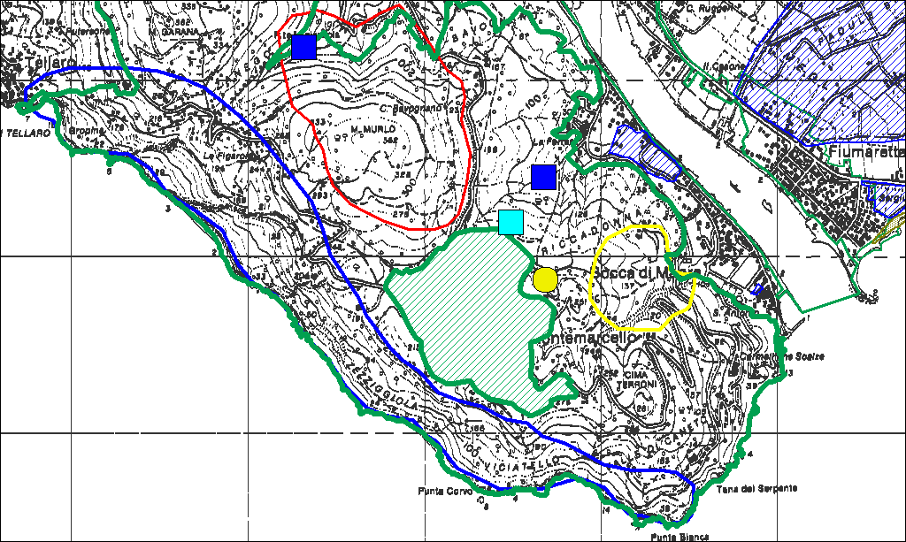
IT1345109 Montemarcello – FIG.1
(le aree puntiformi rappresentano siti di importanza per la fauna minore)

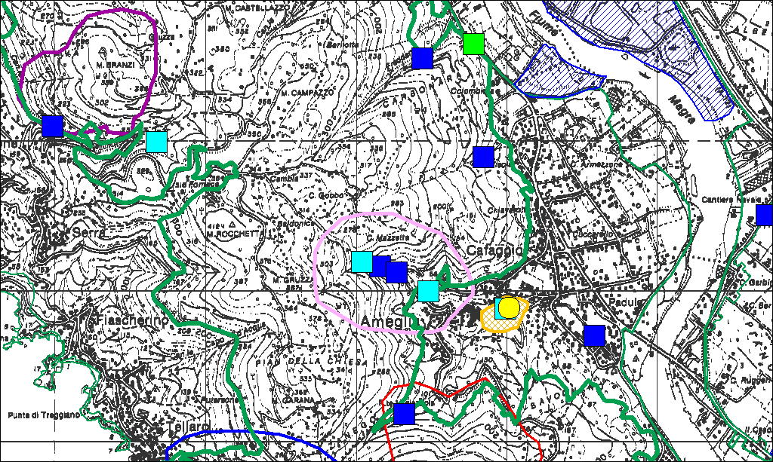
IT1345109 Montemarcello – FIG. 2
(le aree puntiformi rappresentano siti di importanza per la fauna minore)

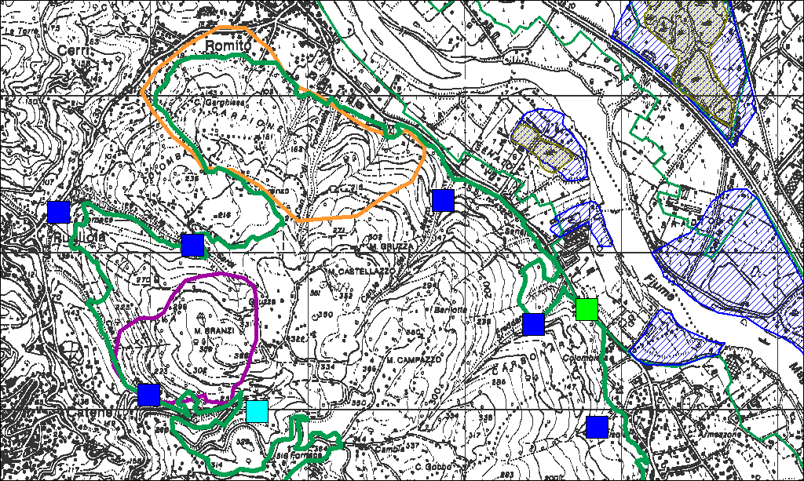
IT1345109 Montemarcello – FIG. 3
(le aree puntiformi rappresentano siti di importanza per la fauna minore)

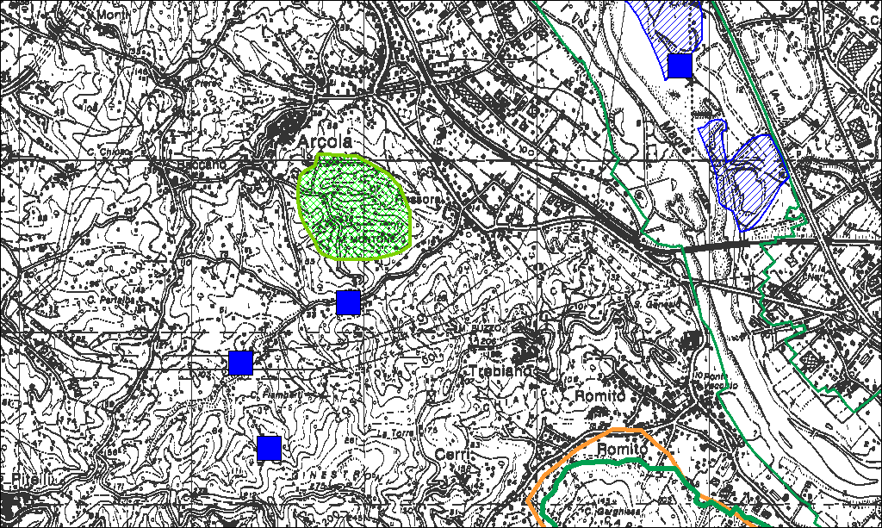
IT1345109 Montemarcello- FIG. 4
(le aree puntiformi rappresentano siti di importanza per la fauna minore)

